Impresión de Negativo de la Placa
La impresión del negativo se utiliza para crear placas usando el método de luz ultravioleta. Usando el KICAD se pude imprimir el negativo de la placa, en la Figura 1 se muestra que esto se puede realizar usando la opción Plot de KICAD.
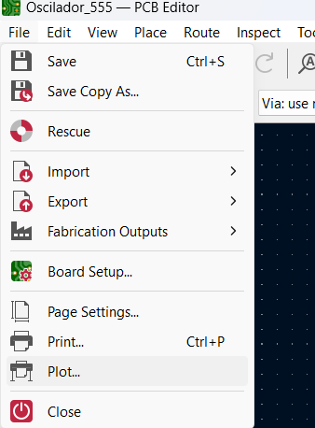
Figura 1. Selección de la opción Plot
Se abrirá la ventana mostrada en la Figura 2, en dicha ventana se encuentra la opción Negative Plot, la cual deberá marcarse en caso de que no lo estuviese. Es impórtate que al querer imprimir el negativo en la opción Plot Format este seleccionado la opción PDF, de lo contrario la opción Negative Plot quedara deshabilitada.
En la misma ventana también puede indicarse en qué lugar se guardará el negativo, esto se indicará en la opción Output Directory. En la parte izquierda en la subventana Include Layers se puede marcar de cual capa queremos el negativo. Por defecto el ecalado es 1:1 y no se puede modificar.
Luego de configurar las opciones necesarias se da click en Plot y se generaran los negativos de las capas seleccionadas en formato PDF. Si no se especifica ninguna dirección en la opción Output Directory, los PDF se guardarán en la carpeta de proyecto.
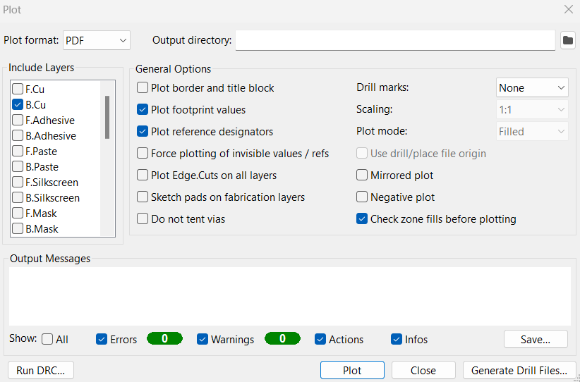
Figura 2. Ventana de configuración de negativo
Papel para transferencia termica

